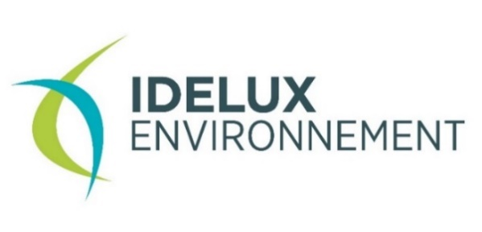

**Die Infos von   
IDELUX Environnement**

für Ihre Gemeindebriefe

**August 2024**

**ABFÄLLE**

**Beteiligen Sie sich an der Sammlung von gut erhaltenem Spielzeug am 19. Oktober 2024**

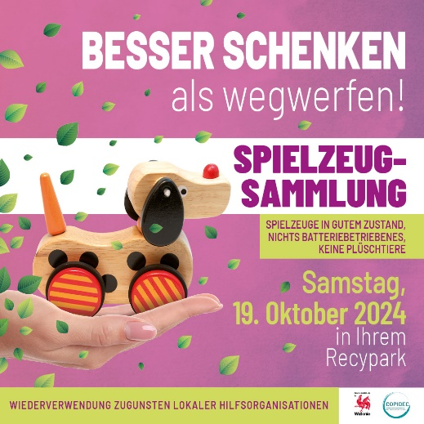**Die traditionelle Spielzeugsammlung von IDELUX Environnement kehrt in diesem Jahr am Samstag, den 19. Oktober, zurück. Nutzen Sie diese Gelegenheit, um Ihre Spielsachen zu sortieren und gleichzeitig Solidarität zu zeigen. Seit über 20 Jahren profitiert eine Vielzahl lokaler Organisationen von dieser Initiative.**

**Second-Hand ja, aber in guter Qualität!**

Ob Sie kreative Spiele, Gesellschaftsspiele, Puzzles, Holzspielzeug, kleine Autos, Konstruktionsspiele oder Puppen bringen – diese Spielsachen werden dank der Partnerorganisationen vielen Kindern Freude bereiten. Beachten Sie bitte, dass die abgegebenen Spielsachen in gutem Zustand und leicht zu reinigen sein müssen.

Um die Sicherheit aller zu gewährleisten und die Umwelt zu schützen, werden bei dieser Sammlung keine Spielsachen akzeptiert, die mit Batterien oder Akkus betrieben werden. Diese können nämlich Brände verursachen. Wenn Sie ein Spielzeug entsorgen müssen, das Batterien oder einen Akku enthält, entfernen Sie diese bitte und entsorgen Sie jedes Material separat in den entsprechenden Behältern im Recypark.

**Solidarität und Engagement seit über zwei Jahrzehnten**

Ihre Spenden haben einen direkten Einfluss auf den Alltag vieler Kinder und Familien. Seit mehr als 20 Jahren werden die gesammelten Spielsachen an etwa dreißig lokale Organisationen verteilt, darunter das Rote Kreuz, ÖSHZ, Schulen und außerschulische Betreuungsdienste. Auch Organisationen wie Dabei, Entrepr’Eau, die P’tits Dons de Pétillons oder das Saint-Vincent-de-Paul-Team sind Partner.

**Praktische Infos:**

* **Wann?** Samstag, 19. Oktober 2024, von 9 bis 18 Uhr
* **Wo?** In Ihrem Recypark
* **Was?** Alle Spielsachen in gutem Zustand, ohne Batterien oder Akkus

**>>> Weitere Infos?** [https://www.idelux.be/fr/collecte-de-jouets-en-bon-etat-quand-le-reemploi-se-veut-solidaire](https://www.idelux.be/fr/collecte-de-jouets-en-bon-etat-quand-le-reemploi-se-veut-solidaire" \t "_new)

**Ermutigende Ergebnisse für den 3. Sortiermarathon. Aber es bleibt noch Arbeit zu tun.**

****

**Vom 3. bis 28. Juni 2024 führten die Qualitätskontrollteams von IDELUX Environnement eine intensive Kampagne zur Überprüfung der Mülltrennung durch. Drei Teams durchquerten das Gebiet und führten in einem Monat über 8.700 Qualitätskontrollen durch. Die Ergebnisse sind positiv mit einer Verringerung der Sortierfehler: In 3 Jahren sank der Prozentsatz der falschen Mülltrenner von 27 % auf 22 %. Wir sind auf dem richtigen Weg, auch wenn noch weitere Anstrengungen erforderlich sind, um einen Teil der Bevölkerung zu erreichen.**

**Fortsetzung der Bemühungen für eine effektive Mülltrennung**

Der häufigste Sortierfehler bleibt das Vorhandensein von **PMK-Verpackungen** (P = **P**lastik, M = **M**etall, K = Getränke**K**artons) im Restmüll (49 % der festgestellten Fehler). Weitere häufige Fehler sind Speisereste (32 % der Fehler) und **Glasflaschen und -gläser** (10 % der Fehler) im Restmüll. Darüber hinaus zeigen einige Fotos deutlich: Die Kontrolleure von IDELUX Environnement stoßen auch auf Müll, bei dem offensichtlich **überhaupt keine Trennung** stattgefunden hat! Es ist erstaunlich, so viele Büchsen, Plastikverpackungen oder Lebensmittelabfälle im Restmüll zu finden.

Daher erinnern wir: Damit Abfälle ordnungsgemäß recycelt werden können, ist es unerlässlich, die Sortieranweisungen zu befolgen und den Müll in den richtigen Mülleimer zu werfen. Dies gewährleistet nicht nur das Recycling unserer Abfälle, sondern trägt auch zur Sicherheit aller bei. Denn bestimmte Abfälle, wie Batterien, Akkus und toxische Produkte, können Brände verursachen, wenn sie nicht richtig getrennt werden. Außerdem ermöglicht eine korrekte Sortierung, die Kosten für die Restmüllentsorgung in unserer Gemeinde zu senken und entlastet somit die Bürger finanziell durch niedrigere Steuern.

Zum Abschluss dieses Marathons danken unsere Gemeinde und IDELUX Environnement den Bürgern für ihre Zusammenarbeit und erinnern daran, dass die Müllkontrollen das ganze Jahr über fortgesetzt werden. Der Sortiermarathon endet, aber die Verpflichtung zur Mülltrennung bleibt bestehen, und die Teams werden weiterhin kontrollieren. Seien wir also wachsam und verbessern wir die Mülltrennung weiterhin.

**Der beste Abfall ist der, der nicht existiert**

Unsere Abfälle optimal zu managen bedeutet nicht nur, sie zu trennen, sondern auch, sie zu reduzieren. Wie das Sprichwort sagt: Der beste Abfall ist der, der nicht existiert. Lebensmittelverschwendung zu reduzieren, Verpackungen beim Einkauf zu minimieren, zu reparieren oder zu spenden statt wegzuwerfen... Es gibt viele Zero-Waste-Maßnahmen, die oft einfacher sind, als man denkt.

**Weitere Infos?** <https://www.idelux.be/de/von-der-muelltrennung-zur-muellfreiheit>